- Поясните понятие GraphQL.
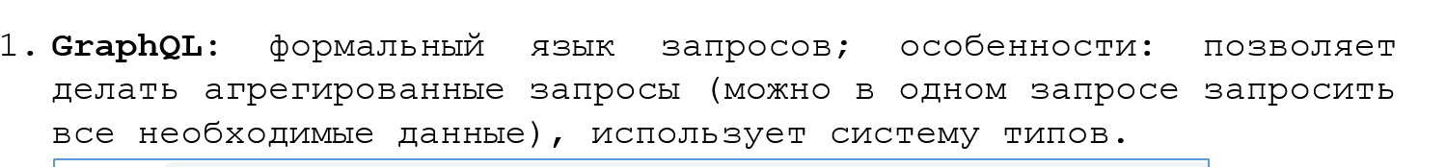

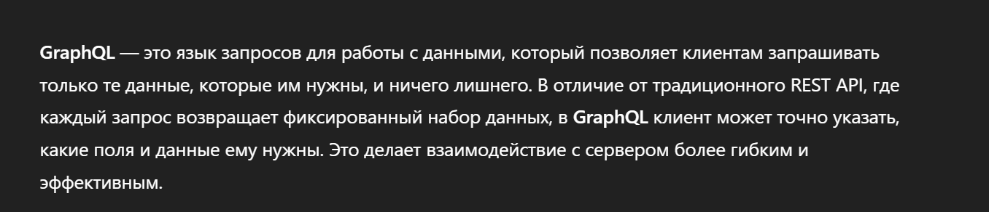
- Поясните понятие схема GraphQL.
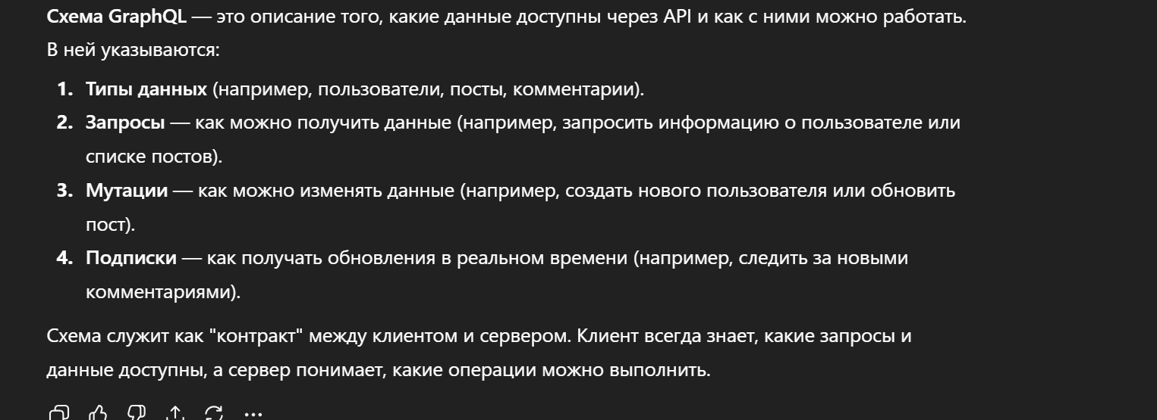
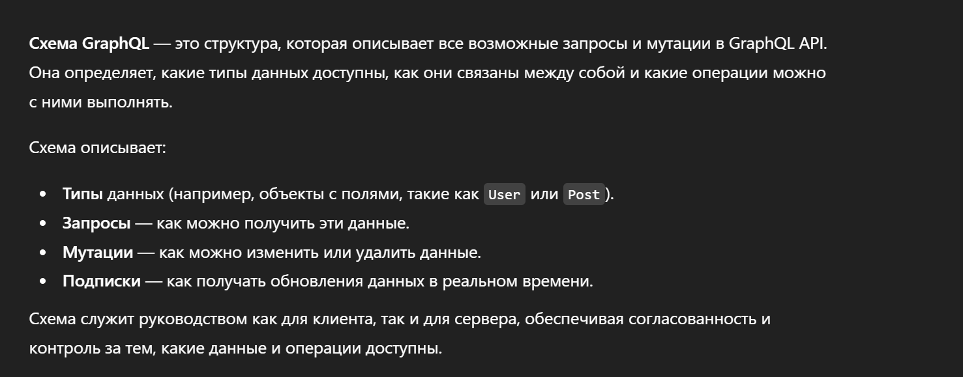
- Расшифруйте аббревиатуру SDL GraphQL.
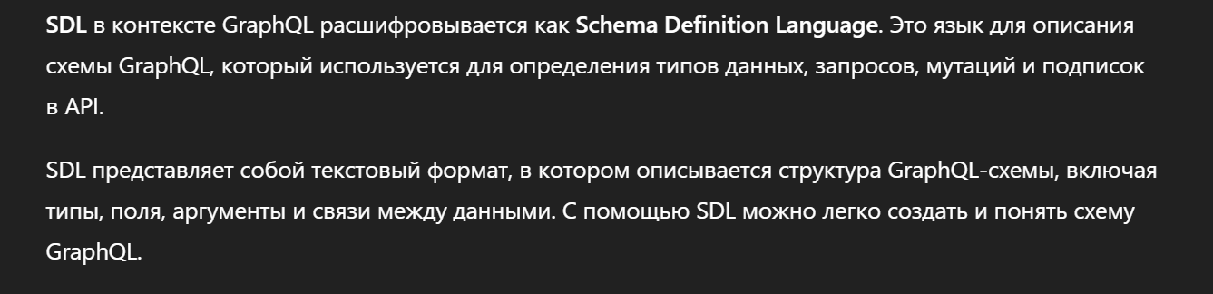
- Поясните понятие resolver GraphQL.
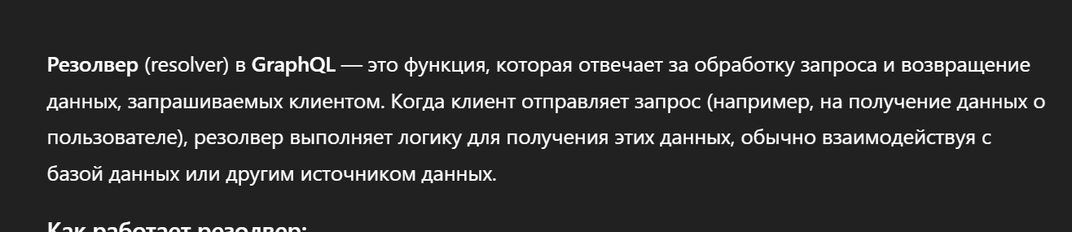

- Поясните понятие query GraphQL.
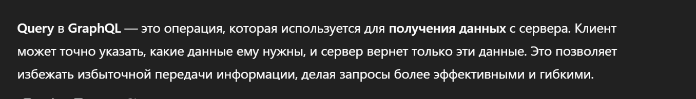
- Поясните понятие mutation GraphQL.
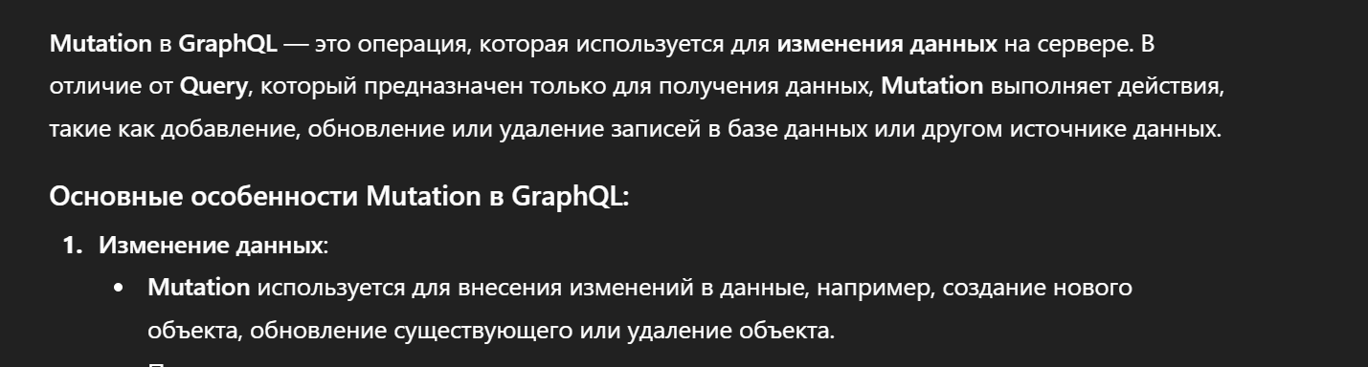
- Поясните понятие subscription GraphQL.
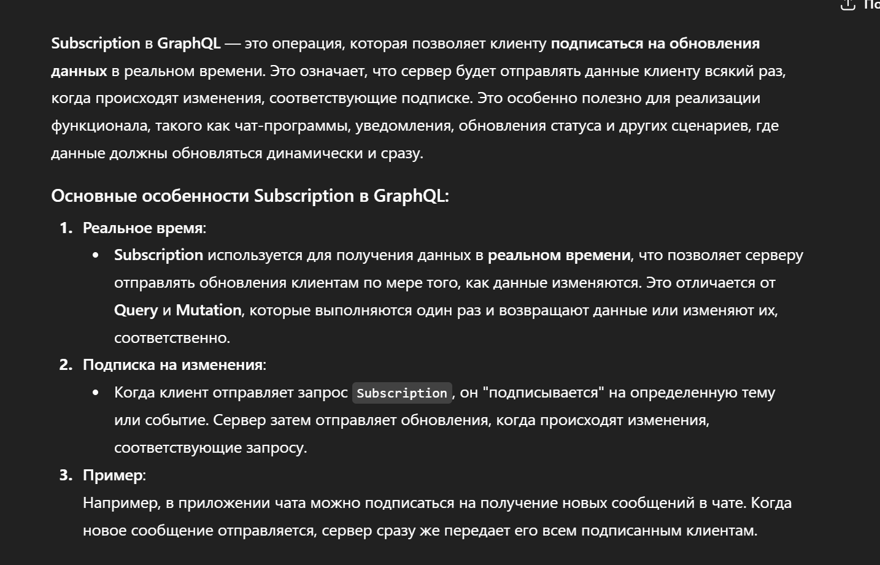
- Поясните понятие context GraphQL.
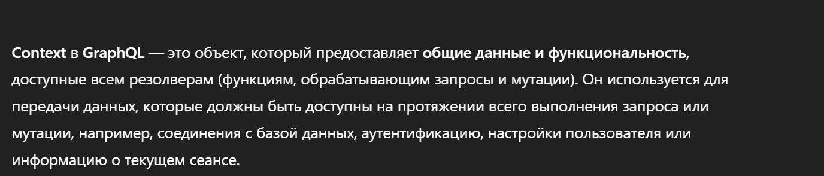
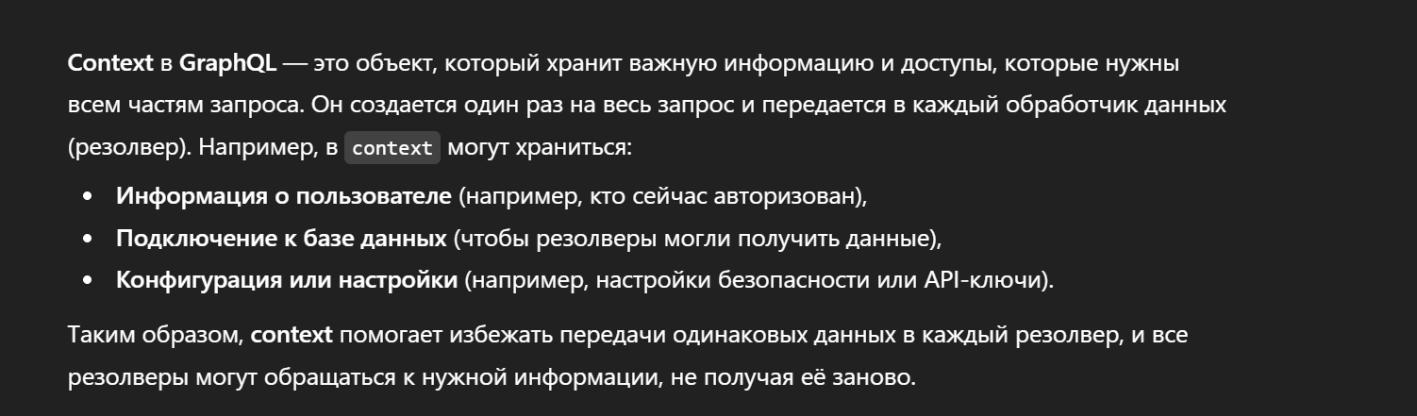
- Поясните схему работы модуля graphql
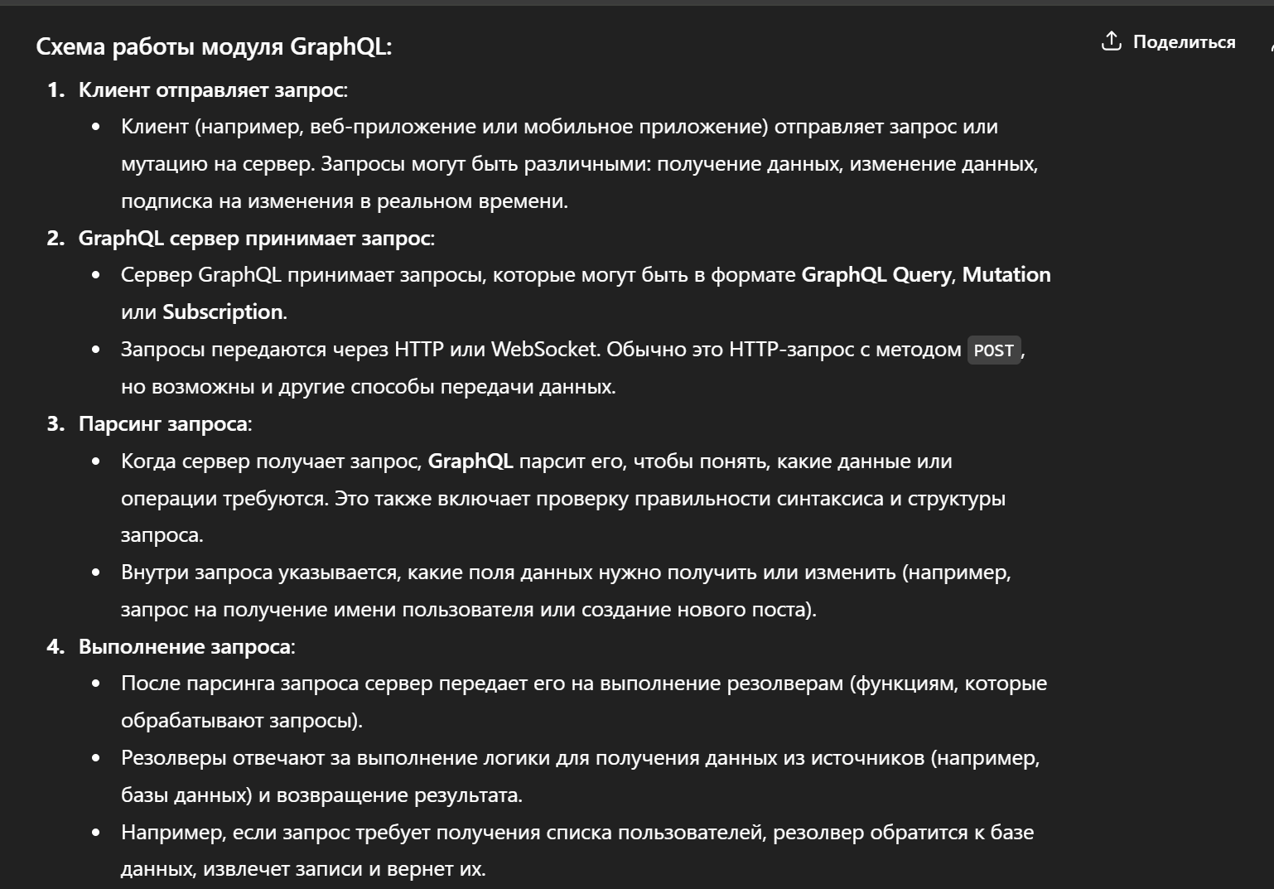
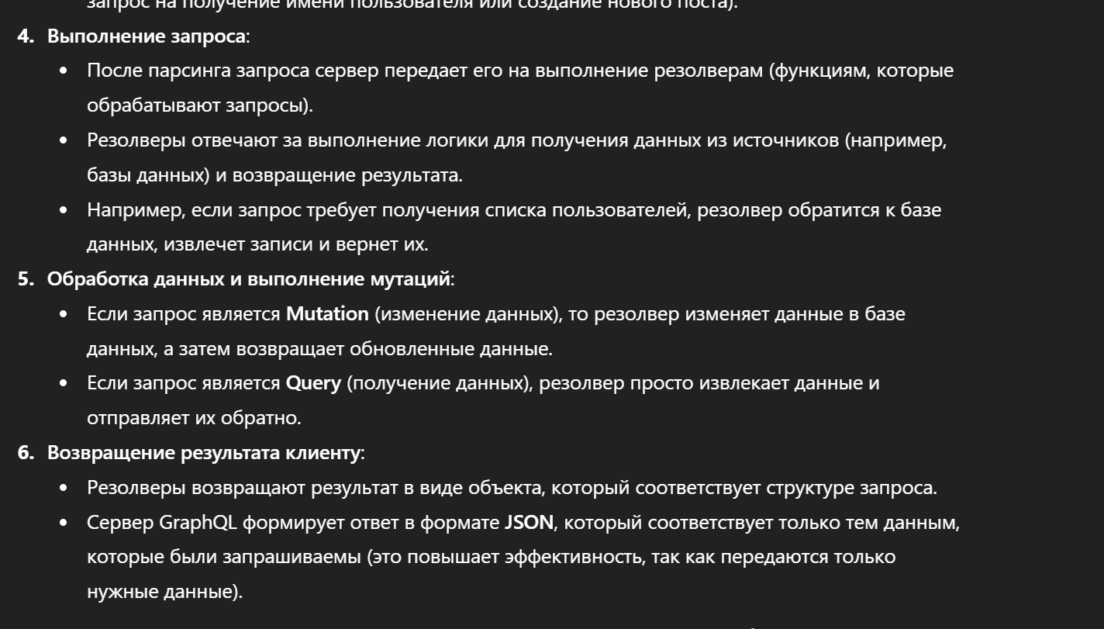
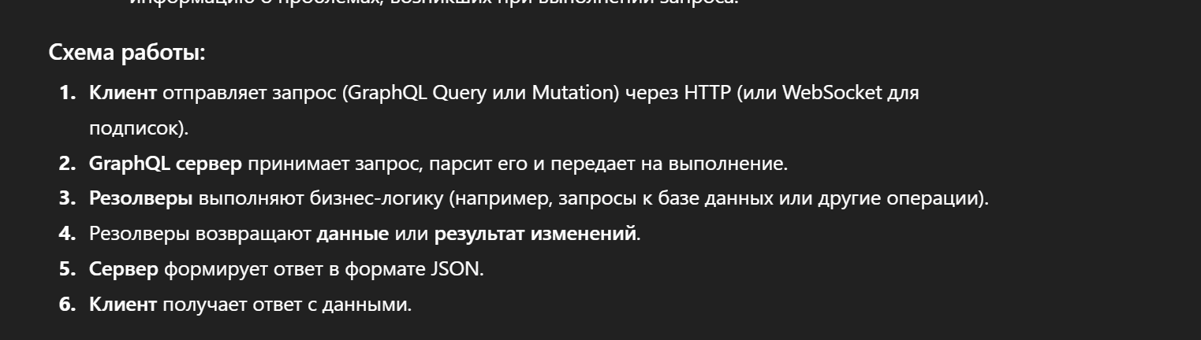
- Поясните следующие компоненты subscription, interface, enum, fragment, union схемы GraphQL.
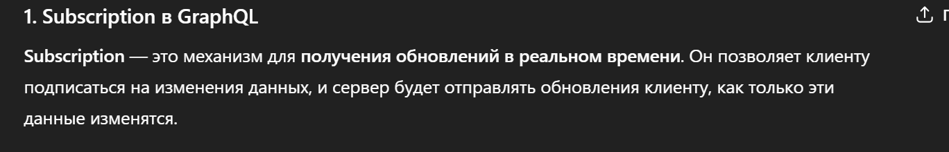
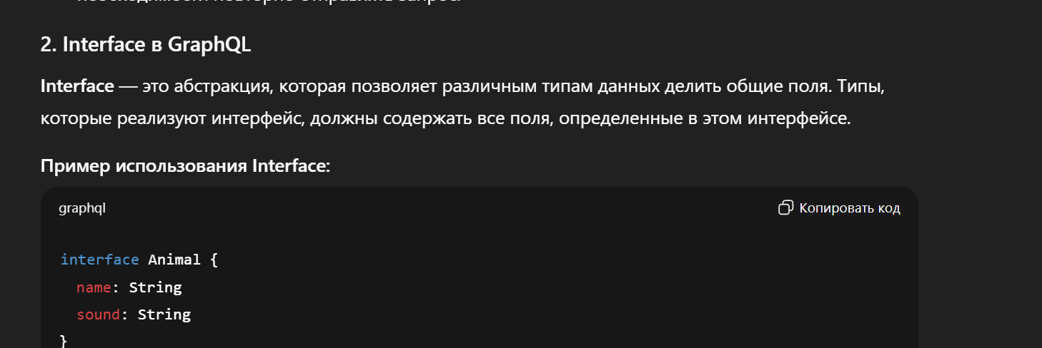
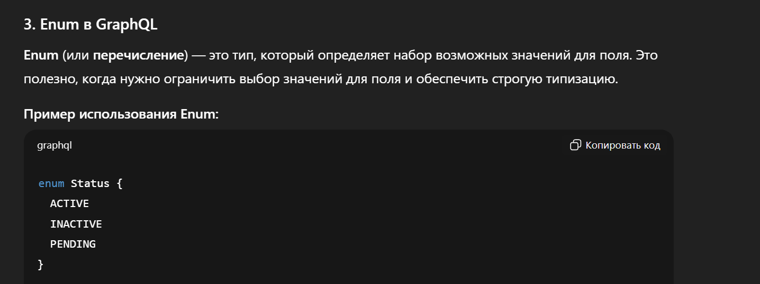
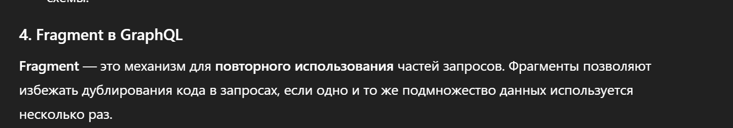
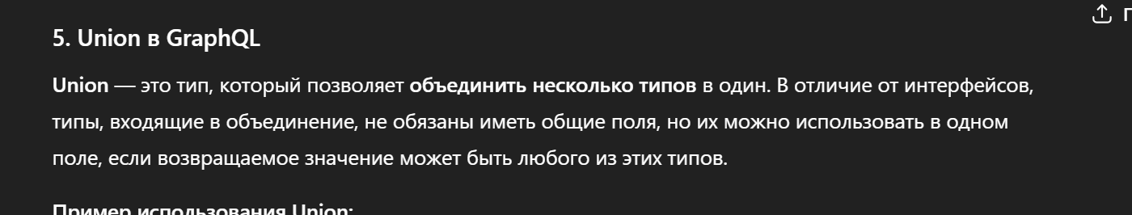
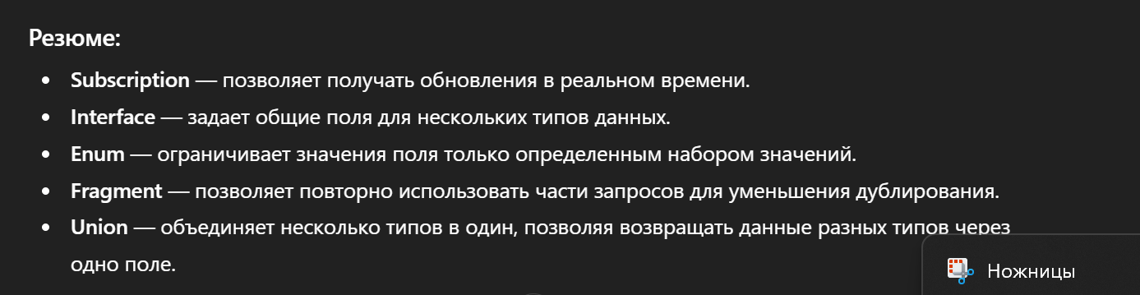х

